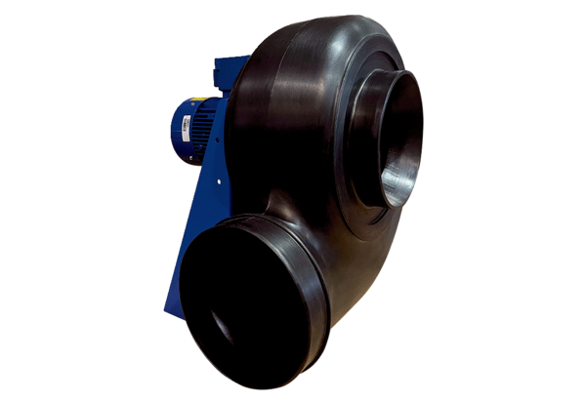Центробежный вентилятор GRK R 56/6 D ExКомплект поставки: 1 штукАссортимент: C
Номер артикула: 0073.0459Изготовитель: MAICO

